ЎЗБЕКИСТОН РЕСПУБЛИКАСИ
АДЛИЯ ВАЗИРЛИГИ

ЮРИДИК ХИЗМАТ ХОДИМИ КУТУБХОНАСИ

ДАВЛАТ ОРГАНЛАРИ, ХЎЖАЛИК БОШҚАРУВИ
ОРГАНЛАРИ, ДАВЛАТ КОРХОНАЛАРИ, МУАССАСАЛАРИ
ВА ТАШКИЛОТЛАРИ ЮРИДИК ХИЗМАТИДА ҚОНУН ҲУЖЖАТЛАРИНИНГ ТУРКУМЛАШТИРИЛГАН
ҲИСОБИНИ ЮРИТИШ

УСЛУБИЙ ҚЎЛЛАНМА

ТОШКЕНТ – 2018

ЎЗБЕКИСТОН РЕСПУБЛИКАСИ АДЛИЯ ВАЗИРЛИГИ

ЮРИДИК ХИЗМАТЛАРНИНГ ФАОЛИЯТИНИ МУВОФИҚЛАШТИРИШ ВА МЕТОДИК ТАЪМИНЛАШ БОШҚАРМАСИ

А. Дадажонов, Н. Парпихўжаев

ДАВЛАТ ОРГАНЛАРИ, ХЎЖАЛИК БОШҚАРУВИ
ОРГАНЛАРИ, ДАВЛАТ КОРХОНАЛАРИ, МУАССАСАЛАРИ
ВА ТАШКИЛОТЛАРИ ЮРИДИК ХИЗМАТИДА ҚОНУН ҲУЖЖАТЛАРИНИНГ ТУРКУМЛАШТИРИЛГАН
ҲИСОБИНИ ЮРИТИШ

УСЛУБИЙ ҚЎЛЛАНМА

ТОШКЕНТ – 2018

УДК ------
ББК ------

Давлат органлари, хўжалик бошқаруви органлари, давлат корхоналари, муассасалари ва ташкилотлари юридик хизматида қонун ҳужжатларининг туркумлаштирилган ҳисобини юритиш. Услубий қўлланма. Т.: Ўзбекистон Республикаси Адлия вазирлиги, 2018. 28 бет.

Мазкур услубий қўлланма мамлакатимиз давлат органлари, хўжалик бошқаруви органлари, давлат корхоналари, муассасалари
ва ташкилотларида фаолият кўрсатаётган юридик хизмат ходимлари учун қонун ҳужжатларининг туркумлаштирилган ҳисобини юритишнинг барча тартиб-таомилларини тўлиқ ва бир хилда тушунишда ва улардан фаолият жараёнида самарали фойдаланиш мақсадида Ўзбекистон Республикаси Адлия вазирлигининг Юридик хизматларнинг фаолиятини мувофиқлаштириш ва методик таъминлаш бошқармаси томонидан ишлаб чиқилган.

© Ўзбекистон Республикаси Адлия вазирлиги, 2018 йил.

МУНДАРИЖА:
 | КИРИШ | - | 6
 | ҚОНУН ҲУЖЖАТЛАРИНИНГ ТУРКУМЛАШТИРИЛГАН ҲИСОБИНИ ЮРИТИШДАН МАҚСАД | - | 9
 | ҚОНУН ҲУЖЖАТЛАРИНИНГ ТУРКУМЛАШТИРИЛГАН ҲИСОБИНИ ЮРИТИШГА МАСЪУЛ ШАХСЛАР | - | 9
 | ҚОНУН ҲУЖЖАТЛАРИНИНГ ТУРКУМЛАШТИРИЛГАН ҲИСОБИНИ ЮРИТИШГА ОИД НОРМАТИВ-ҲУҚУҚИЙ ҲУЖЖАТЛАР | - | 10
 | НОРМАТИВ-ҲУҚУҚИЙ ҲУЖЖАТЛАРНИНГ ТУРКУМ ЙЎНАЛИШЛАРИ | - | 10
 | ҚОНУН ҲУЖЖАТЛАРИНИНГ РАСМИЙ ДАВРИЙ НАШРЛАРИНИ ЖУРНАЛДА ҲИСОБГА ОЛИШ ТАРТИБИ | - | 12
 | ҚОНУН ҲУЖЖАТЛАРИНИНГ НАЗОРАТ НУСХАЛАРИНИ ОЛИБ БОРИШ ТАРТИБИ | - | 13
 | ЯКУНИЙ ҚОИДАЛАР | - | 15
 | ИЛОВАЛАР | - | 17
 | Давлат бошқаруви органлари ва маҳаллий давлат ҳокимияти органларида қонун ҳужжатларининг туркумлаштирилган ҳисобини юритиш ҚОИДАЛАРИ (рўйхат рақами 2326, 2012 йил 14 февраль). |  | 23

КИРИШ

Мамлакатимизда ўтган давр мобайнида давлат органлари, хўжалик бошқаруви органлари, давлат корхоналари, муассасалари ва ташкилотлари фаолиятида қонун устуворлиги ва қонунийликни таъминлаш юзасидан комплекс чора-тадбирлар амалга оширилди.
Жумладан, юридик хизмат фаолиятини тубдан такомиллаштириш, фаолият сифатини янги босқичга олиб чиқиш мақсадида, Ўзбекистон Республикаси Президентининг 2017 йил 19 январдаги ПҚ–2733-сон “Юридик хизмат фаолиятини тубдан такомиллаштириш чора-тадбирлари тўғрисида” қарори, Ўзбекистон Республикаси Вазирлар Маҳкамасининг 2017 йил
1 майдаги “Ўзбекистон Республикаси Президентининг “Юридик хизмат фаолиятини тубдан такомиллаштириш чора-тадбирлари тўғрисида” 2017 йил 19 январдаги ПҚ–2733-сон Қарорини амалга ошириш чора-тадбирлари ҳақида”ги 250-сон қарори ҳамда Ўзбекистон Республикаси Адлия вазирлигининг бир қанча буйруқлари қабул қилинди.
Таъкидлаш жоизки, Президентнинг ПҚ–2733-сон қарорида давлат органлари ва ташкилотлари фаолиятида қонунийликни янада мустаҳкамлаш, демократик ва ҳуқуқий ислоҳотларни амалга оширишда юридик хизматларнинг роли ва жавобгарлигини изчиллик билан кучайтириш мақсадида давлат органлари ва ташкилотлари юридик хизматлари фаолиятининг асосий йўналишлари этиб:
- давлат органлари ва ташкилотларининг ҳуқуқни қўллаш фаолиятида қонун устуворлиги ва қонунийликни таъминлашни ташкил этиш;
- давлат органлари ва ташкилотлари томонидан ишлаб чиқилаётган (қабул қилинаётган) норматив-ҳуқуқий ва бошқа ҳужжатлар лойиҳаларининг қонунчиликка мувофиқлиги устидан назоратни олиб бориш;
- давлат органлари ва ташкилотларининг норма ижодкорлиги фаолиятида иштирок этиш, қонунчиликни такомиллаштириш юзасидан таклифларни тайёрлаш масалаларида уларнинг таркибий тузилмалари ишини мувофиқлаштириш;
- давлат органлари ва ташкилотлари ходимларининг ҳуқуқий маданияти ва ҳуқуқий саводхонлигини ошириш, уларга қабул қилинаётган норматив-ҳуқуқий ҳужжатларнинг мазмун-моҳиятини, шу жумладан замонавий ахборот-коммуникация технологиялари орқали етказишда иштирок этиш;
- шартномавий-ҳуқуқий ва талабнома-даъво ишларини юритиш, давлат органлари ва ташкилотларининг мулкий ва бошқа манфаатларини ишончли ҳимоя қилинишини таъминлаш белгиланди.
Шу билан бирга мазкур қарор билан Давлат органлари ва ташкилотларининг юридик хизмати тўғрисида низом тасдиқланди. Низомда юридик хизмат фаолиятининг асосий йўналишлари ва функциялари белгиланган бўлиб, ушбу функцияларнинг бири бўлиб - давлат органи ва ташкилотига келиб тушган ва ўзи томонидан чиқарилган ҳужжатлар, шу жумладан норматив-ҳуқуқий ҳужжатларнинг тизимлаштирилган ҳисобини белгиланган талабларга мувофиқ юритиш, уларнинг сақланишини ва назорат ҳолатида бўлишини таъминлаш ҳисобланади.
Бугунги кунда давлат органлари, хўжалик бошқаруви органлари, давлат корхоналари, муассасалари ва ташкилотларида ташкил этилган юридик хизматлари учун ушбу функцияни амалга оширишдаги тартиб-таомилларни белгилаб берувчи ҳуқуқий асос бўлиб – Ўзбекистон Республикаси адлия вазирининг 2012 йил 14 февралдаги 39-мҳ-сон “Давлат бошқаруви органлари ва маҳаллий давлат ҳокимияти органларида қонун ҳужжатларининг туркумлаштирилган ҳисобини юритиш қоидаларини тасдиқлаш тўғрисида”ги (рўйхат рақами 2326, 2012 йил 14 февраль) буйруғи хизмат қилмоқда.
Мазкур услубий қўлланма мамлакатимиз давлат органлари, хўжалик бошқаруви органлари, давлат корхоналари, муассасалари ва ташкилотларида фаолият кўрсатаётган юридик хизмат ходимлари учун қонун ҳужжатларининг туркумлаштирилган ҳисобини юритишнинг барча тартиб-таомилларини тўлиқ ва бир хилда тушунишда ва улардан фаолият жараёнида самарали фойдаланиш мақсадида Ўзбекистон Республикаси Адлия вазирлигининг Юридик хизматларнинг фаолиятини мувофиқлаштириш ва методик таъминлаш бошқармаси томонидан ишлаб чиқилган бўлиб, давлат органлари, хўжалик бошқаруви органлари, давлат корхоналари, муассасалари ва ташкилотларида фаолият кўрсатаётган юридик хизмат ходимлари учун амалий қўлланма сифатида хизмат қилади.

Юридик хизматларнинг фаолиятини
мувофиқлаштириш ва методик
таъминлаш бошқармаси бошлиғи
А.Дадажонов

            - ҚОНУН ҲУЖЖАТЛАРИНИНГ ТУРКУМЛАШТИРИЛГАН ҲИСОБИНИ ЮРИТИШДАН МАҚСАД

Қонун ҳужжатларининг туркумлаштирилган ҳисобини юритиш:
- Ўзбекистон Республикаси Президентининг 2011 йил 23 августдаги
ПҚ–1602-сон “Ўзбекистон Республикаси Адлия вазирлиги фаолиятини янада такомиллаштириш чора-тадбирлари тўғрисида”ги қарорига мувофиқ ҳамда давлат бошқаруви ва маҳаллий давлат ҳокимияти органларида норматив-ҳуқуқий ҳужжатлар матнларидан кенг фойдаланишни таъминлаш, шунингдек ахборот-коммуникация технологияларининг замонавий воситаларидан фойдаланиш ва қонун ҳужжатларининг туркумлаштирилган ҳисобини юритишни соддалаштириш;
- Қонун ҳужжатларининг туркумлаштирилган ҳисобини юритиш — уларни марказлаштирилган тартибда йиғиш, Қонун ҳужжатларининг расмий даврий нашрларини ҳисобга олиш журналида (Адлия органлари учун) ҳисобга олиш ҳамда назорат нусхаларини олиб бориш;
- Давлат органлари, хўжалик бошқаруви органлари, давлат корхоналари, муассасалари ва ташкилотларида Ўзбекистон Республикасининг Конституцияси ва бевосита тегишли соҳадаги муносабатларни тартибга солувчи норматив-ҳуқуқий ҳужжатларнинг туркумлаштирилган ҳисобини юритишдан иборат.

            - ҚОНУН ҲУЖЖАТЛАРИНИНГ ТУРКУМЛАШТИРИЛГАН ҲИСОБИНИ ЮРИТИШГА МАСЪУЛ ШАХСЛАР

Давлат органлари, хўжалик бошқаруви органлари, давлат корхоналари, муассасалари ва ташкилотларида Қонун ҳужжатларининг туркумлаштирилган ҳисобини юритиш вазифаси:
- юридик хизмат ходимига (юрисконсультга) ёки ходимларидан бирига юклатилади;
- унинг йўқлигида ушбу вазифа ташкилот раҳбари томонидан бошқа шахсга юклатилади.

            - ҚОНУН ҲУЖЖАТЛАРИНИНГ ТУРКУМЛАШТИРИЛГАН ҲИСОБИНИ ЮРИТИШГА ОИД НОРМАТИВ-ҲУҚУҚИЙ ҲУЖЖАТЛАР

- Ўзбекистон Республикаси адлия вазирининг 2012 йил 14 февралдаги
39-мҳ-сон “Давлат бошқаруви органлари ва маҳаллий давлат ҳокимияти органларида қонун ҳужжатларининг туркумлаштирилган ҳисобини юритиш қоидаларини тасдиқлаш тўғрисида”ги (рўйхат рақами 2326, 2012 йил 14 февраль) буйруғи;
- Давлат бошқаруви органлари ва маҳаллий давлат ҳокимияти органларида қонун ҳужжатларининг туркумлаштирилган ҳисобини юритиш Қоидалари (ЎзР АВ буйруғи 14.02.2012й. 39-мҳ);
- Ўзбекистон Республикаси Президентининг 2017 йил 19 январдаги
ПҚ–2733-сон “Юридик хизмат фаолиятини тубдан такомиллаштириш чора-тадбирлари тўғрисида” қарори.

4. НОРМАТИВ-ҲУҚУҚИЙ ҲУЖЖАТЛАРНИНГ ТУРКУМ ЙЎНАЛИШЛАРИ
Маҳаллий давлат ҳокимияти органларида Ўзбекистон Республикасининг Конституцияси ҳамда қуйидаги соҳаларга оид
норматив-ҳуқуқий ҳужжатларнинг туркумлаштирилган ҳисоби юритилади:
- давлат рамзлари, пойтахт, давлат мукофотлари, фахрий унвонлар;
- маъмурий-ҳудудий тузилиш;
- референдумлар, сайлов тизими;
- ёшларга доир сиёсат;
- маҳаллий давлат ҳокимияти;
- фуқароларнинг ўзини ўзи бошқариш органлари;
- қонунчилик ташаббуси, норма ижодкорлиги фаолияти;
- жисмоний ва юридик шахсларнинг мурожаатлари;
- никоҳ ва оила, фуқаролик ҳолати далолатномалари;
- меҳнат, аҳоли бандлиги, ижтимоий суғурта, ижтимоий таъминот;
- соғлиқни сақлаш, санитарияга оид қонун ҳужжатлари;
- таълим;
- уй-жой қонунчилиги, коммунал хизмат;
- атроф-табиий муҳитни муҳофаза қилиш;
- қишлоқ хўжалиги;
- савдо ва хизмат кўрсатиш, транспорт, йўл хўжалиги;
- солиқ ва бошқа мажбурий тўловлар;
- давлат бюджети ва бюджетдан ташқари жамғармалар;
- бухгалтерия ҳисоби;
- давлат тасарруфидан чиқариш ва хусусийлаштириш;
- тадбиркорлик фаолиятини давлат томонидан қўллаб-қувватлаш;
- терроризм ва диний экстремизм билан кураш;
- фуқаролик муҳофазаси;
- туман (шаҳар) ҳокимликларида — туман (шаҳар) ҳокимининг, туман (шаҳар) халқ депутатлари Кенгашининг, вилоят ҳокимининг ҳамда вилоят халқ депутатлари Кенгаши қарорларининг туркумлаштирилган ҳисоби юритилади;
- вилоят ҳокимликларида — вилоят ҳокимининг ҳамда вилоят халқ депутатлари Кенгаши қарорларининг туркумлаштирилган ҳисоби юритилади.
Давлат органлари, хўжалик бошқаруви органлари, давлат корхоналари, муассасалари ва ташкилотлари ташкилот раҳбарининг қарорига мувофиқ, бошқа норматив-ҳуқуқий ҳужжатларнинг ҳам туркумлаштирилган ҳисобини юритишлари мумкин.

5. ҚОНУН ҲУЖЖАТЛАРИНИНГ РАСМИЙ ДАВРИЙ НАШРЛАРИНИ ЖУРНАЛДА ҲИСОБГА ОЛИШ ТАРТИБИ
Қонун ҳужжатларининг туркумлаштирилган ҳисобини юритиш мақсадида давлат органлари, хўжалик бошқаруви органлари, давлат корхоналари, муассасалари ва ташкилотларига келиб тушган қонун ҳужжатларининг расмий даврий нашри тўғрисидаги маълумотлар махсус Журналга киритилади.
Ушбу Журналга расмий нашр тўғрисидаги қуйидаги маълумотлар киритилади:
- тартиб рақами;
- рўйхатга олиш санаси;
- расмий нашрнинг номи;
- расмий нашрнинг чоп этилган йили;
- расмий нашрнинг сони;
- расмий нашрнинг баҳоси;
- изоҳ.

Қонун ҳужжатларининг расмий даврий нашрларини ҳисобга олиш
ЖУРНАЛИ
Т/р | Рўйхатга олиш санаси | Расмий даврий нашрнинг номи | Расмий даврий нашрнинг чоп этилган йили | Расмий даврий нашрнинг сони | Расмий даврий нашрнинг баҳоси | Изоҳ
1 | 2 | 3 | 4 | 5 | 6 | 7
1. | 26.12.2017 й. | ЎзР ҚҲТ | 2017 | 2 | 25000 | 49-сони
2.
3.
...
6. ҚОНУН ҲУЖЖАТЛАРИНИНГ НАЗОРАТ НУСХАЛАРИНИ ОЛИБ БОРИШ ТАРТИБИ
Қонун ҳужжатининг назорат нусхаси - шу ҳужжатга киритилган барча ўзгартиш ва қўшимчалар, ҳужжатнинг тўлиқ ёки қисман ўз кучини йўқотган деб ҳисобланганлиги, ҳужжатнинг тўлиқ ёки қисман амал қилиш муддатини узайтириш ёхуд амал қилишини тўхтатиб туриш ҳақидаги маълумотлар киритилган нусхаси ҳисобланади.

Назорат нусхаларини олиб бориш тартиби:

- Илгари қабул қилинган норматив-ҳуқуқий ҳужжат ёки унинг бўлими, кичик бўлими, боби, параграфи, моддаси, қисми, банди, кичик банди, хатбошиси (кейинги ўринларда матнда тузилмавий бирликлари деб юритилади) ўз кучини йўқотган деб ҳисобланганда ёки янги таҳрирда қабул қилинганда (сўнгги қабул қилинган норматив-ҳуқуқий ҳужжатдаги нормага мувофиқ) – норматив-ҳуқуқий ҳужжатнинг назорат нусхасига ушбу ҳужжат номининг ёки тегишли тузилмавий бирликларининг чап томонига
а) «х» белгиси қўйилади,
б) матн эгри чизиқ билан ўчирилади,
в) шу норманинг мазмунини ёритувчи ёзув, сўнгги ҳужжатнинг тури, қабул қилинган санаси, рақами ва эълон қилинган манбаси акс эттирилади.
(намуна-1 ва 1¹: 17-18 бетларда)

- Илгари қабул қилинган норматив-ҳуқуқий ҳужжат тузилмавий бирликларининг алоҳида жумлалари, сўзлари, рақамлари алмаштирилганда ёки чиқариб ташланганда (сўнгги қабул қилинган норматив-ҳуқуқий ҳужжатдаги нормага мувофиқ) – норматив-ҳуқуқий ҳужжат назорат нусхасидаги тегишли жумлалар, сўзлар ва рақамлар
а) «» (алмаштирилганда)
б) «» (чиқариб ташланганда) шаклидаги горизонтал тўғри чизиқ билан ўчирилади
в) шу норманинг мазмунини ёритувчи ёзув, сўнгги ҳужжатнинг тури, қабул қилинган санаси, рақами ва эълон қилинган манбаси акс эттирилади.
(намуна-2 ва 2²: 19-20 бетларда)

- Илгари қабул қилинган норматив-ҳуқуқий ҳужжатга қўшимчалар киритилганда (сўнгги қабул қилинган норматив-ҳуқуқий ҳужжатдаги нормага мувофиқ) – норматив-ҳуқуқий ҳужжат назорат нусхасининг тегишли тузилмавий бирликларига
а) «» белгиси қўйилади
б) шу норманинг мазмунини ёритувчи ёзув ҳамда сўнгги ҳужжатнинг тури, қабул қилинган санаси, рақами ва эълон қилинган манбаси акс эттирилади.
(намуна-3: 21 бетда)

- Норматив-ҳуқуқий ҳужжат тўлиқ ёки унинг тузилмавий бирликларининг амал қилиш муддати узайтирилганда, ёхуд амал қилиши тўхтатиб турилганда (сўнгги қабул қилинган норматив-ҳуқуқий ҳужжатдаги нормага мувофиқ) – норматив-ҳуқуқий ҳужжат назорат нусхаси тегишли тузилмавий бирликларининг чап томонига
а) «х» белгиси қўйилади
б) шу норманинг мазмунини ёритувчи ёзув, сўнгги ҳужжатнинг тури, қабул қилинган санаси, рақами, эълон қилинган манбаси ҳамда ҳужжатнинг амал қилиши узайтирилганлиги ёки тўхтатиб турилганлиги муддати акс эттирилади.
(намуна-4: 22 бетда)

Назорат нусхалардаги ёзувлар фақат ҲАВО РАНГДАГИ ШАРИКЛИ РУЧКА билан тушунарли ёзувда киритилиши керак.
Агар ёзув бутун ҳужжатга тааллуқли бўлса, белги норматив-ҳуқуқий ҳужжат номининг чап томонига қўйилади.
Агарда ёзув норматив-ҳуқуқий ҳужжатнинг тузилмавий бирликларига тааллуқли бўлса у ҳолда белги тегишли тузилмавий бирликларнинг чап томонига қўйилади.

Давлат органлари, хўжалик бошқаруви органлари, давлат корхоналари, муассасалари ва ташкилотларида норматив-ҳуқуқий ҳужжатларнинг назорат нусхалари улар қабул қилинган тилларда юритилиши шарт.
Норматив-ҳуқуқий ҳужжатларнинг назорат нусхаларига ўзгартиш ва қўшимчалар акс эттирилган матн ёпиштирилади (норматив-ҳуқуқий ҳужжат ёки унинг тузилмавий бирликлари ўз кучини йўқотган деб ҳисобланган ёхуд алоҳида рақамлар, сўзлар, жумлалар, графалар, блоклар ва позициялар чиқариб ташланган, шунингдек норматив-ҳуқуқий ҳужжат янги таҳрирда қабул қилинган ҳоллар бундан мустасно).

7. ЯКУНИЙ ҚОИДАЛАР

Расмий нашрлар:
- қатъий ҳисобга олиниши,
- сақланиши
- ҳар 5 йилда камида бир марта хатловдан (инвентаризациядан) ўтказилиши зарур.

Расмий нашрлар йил бўйича хронологик тартибда йиғилади ва муқоваланади.
Расмий нашрлар ҳар бир нусхасининг биринчи ва ўн еттинчи саҳифаларига тамға (штамп) ва инвентарь рақами қўйилади.
Расмий нашрлар масъул ходимлар томонидан сақланади.
Бу ходимлар моддий жавобгар шахс ҳисобланади ва улар билан тўлиқ моддий жавобгарлик тўғрисида шартнома тузилади.
Юқорида кўрсатилган ходимлар ўзгарганда қонун ҳужжатлари топшириш-қабул қилиш далолатномаси асосида топширилади.

8. ИЛОВАЛАР
НАМУНА-1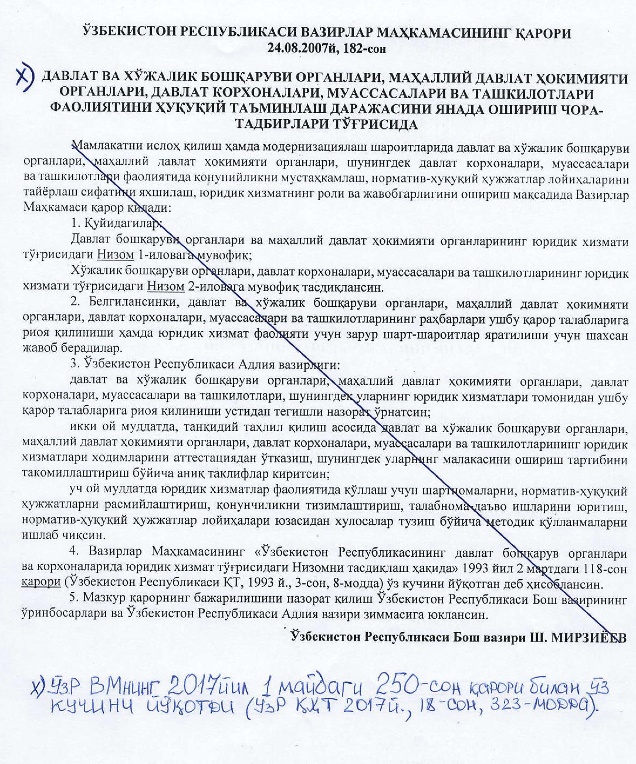

НАМУНА-1¹
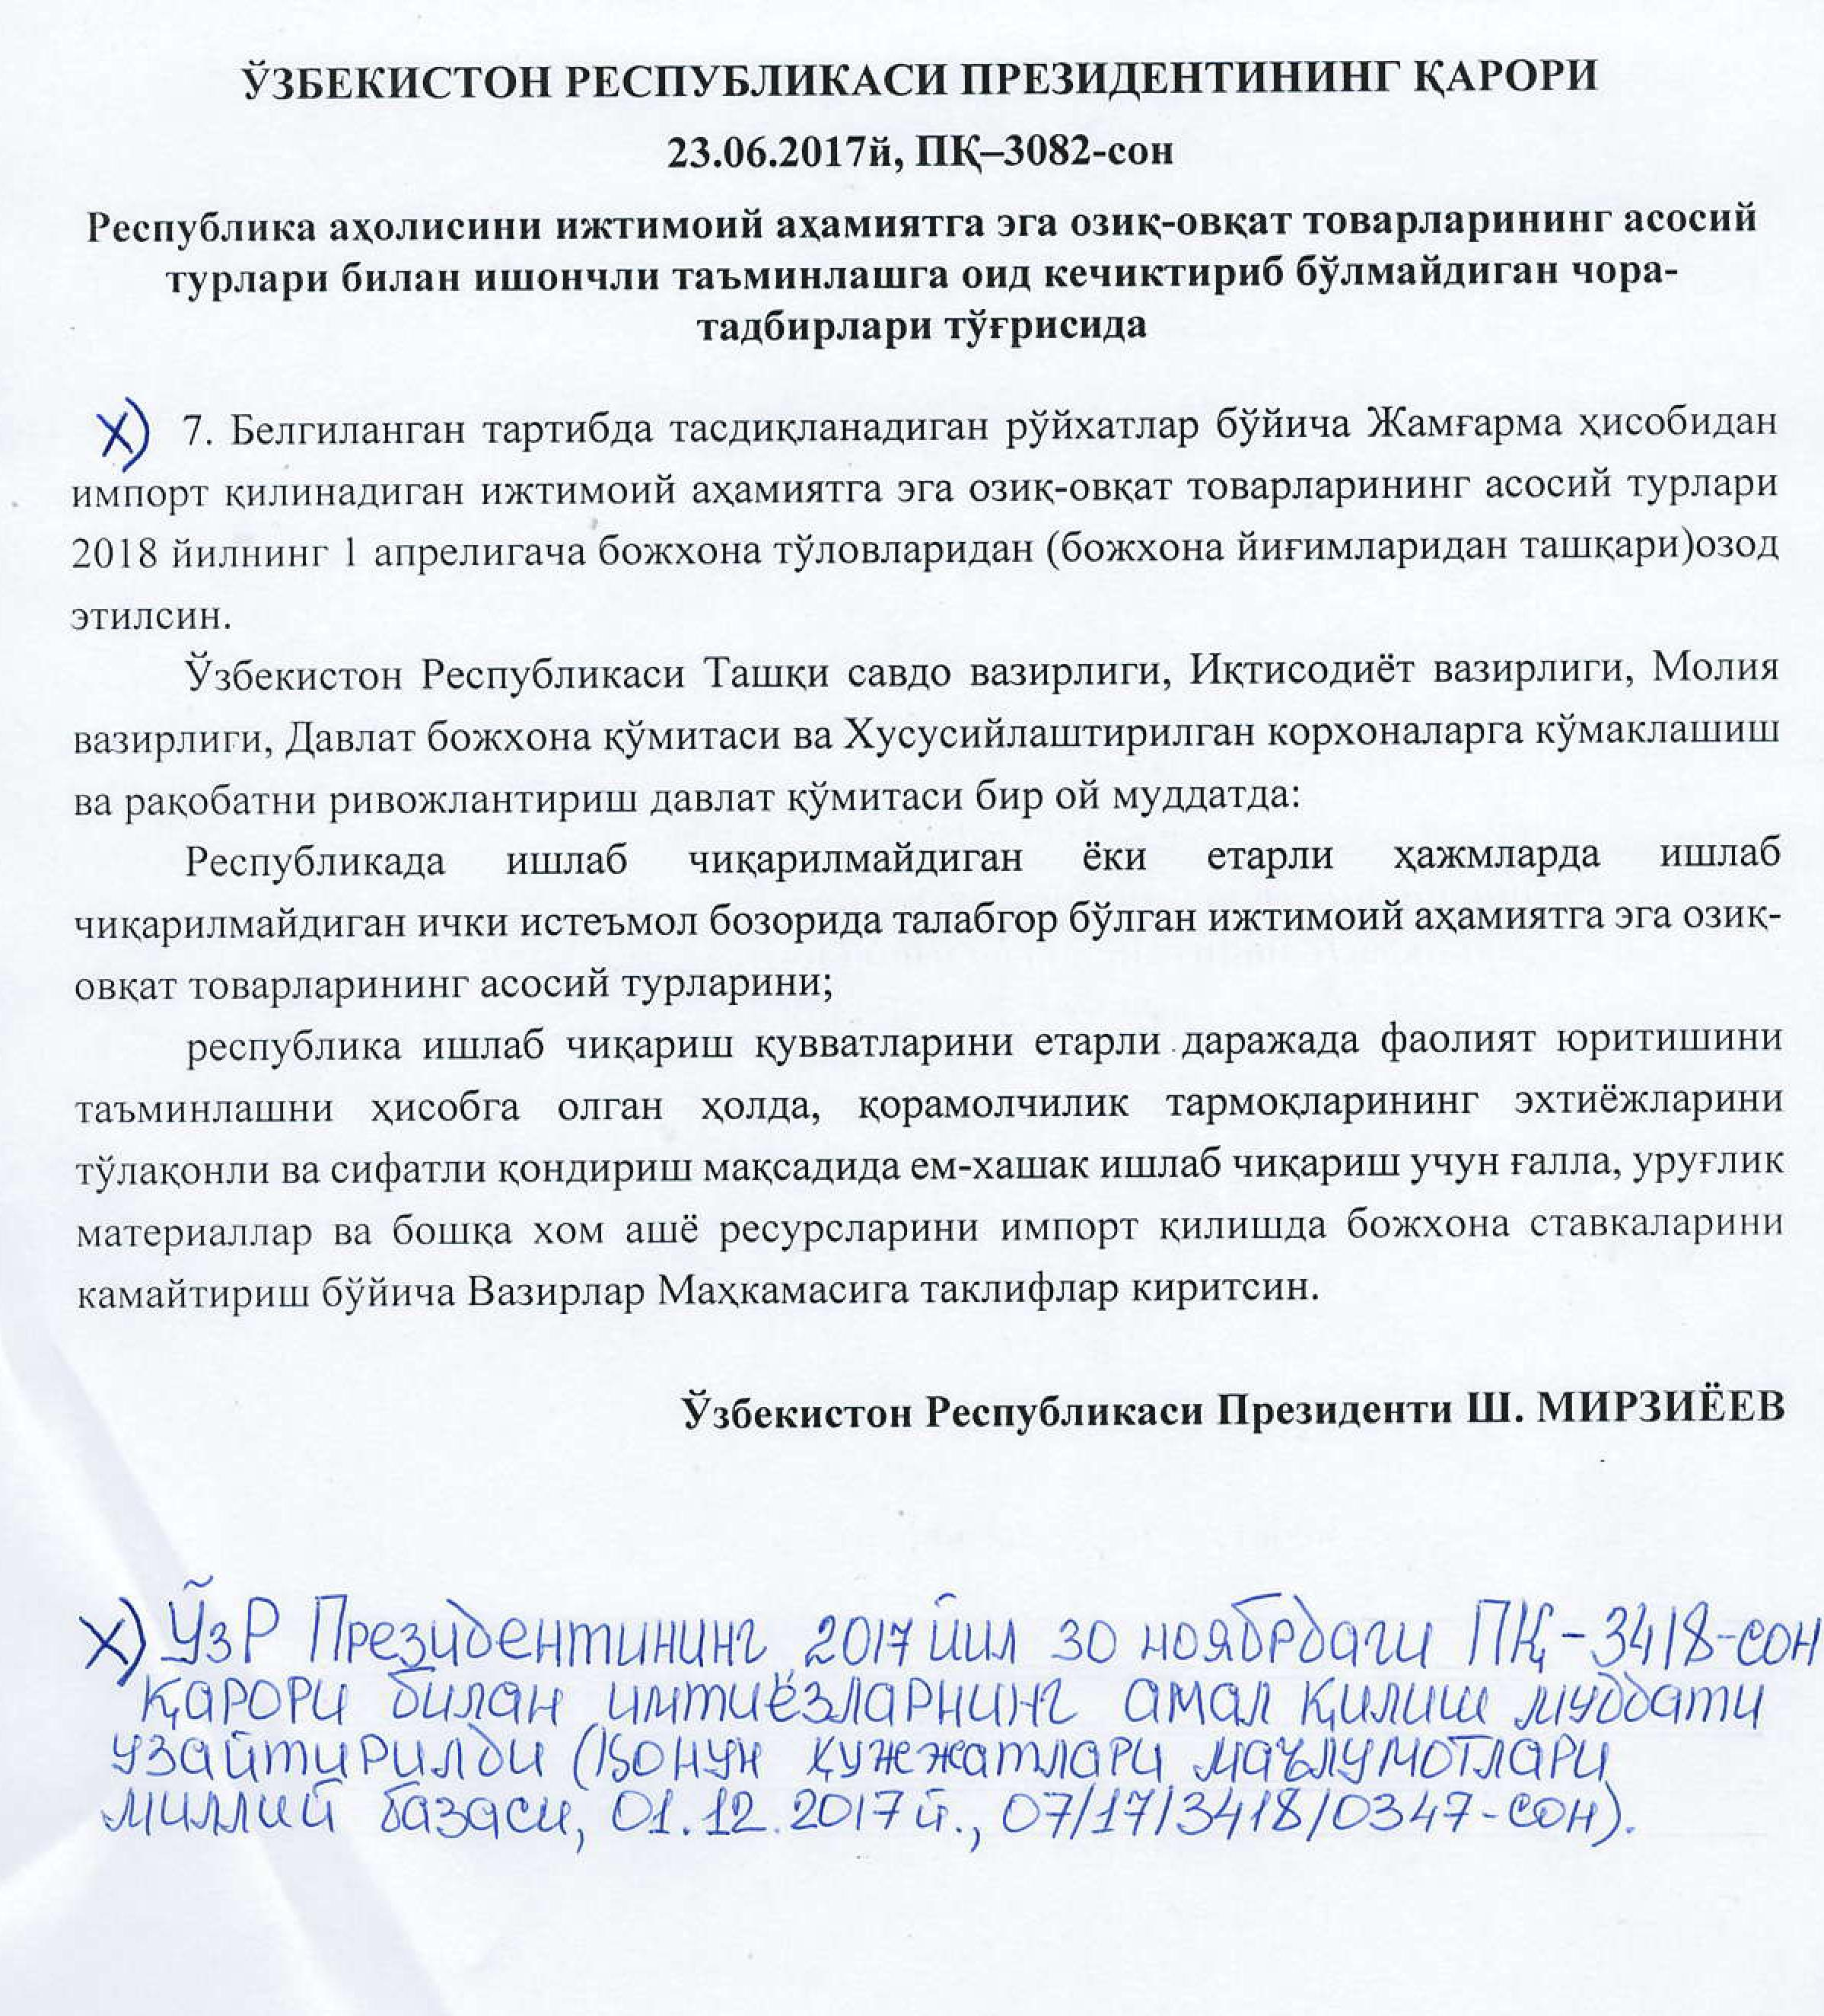

НАМУНА-2

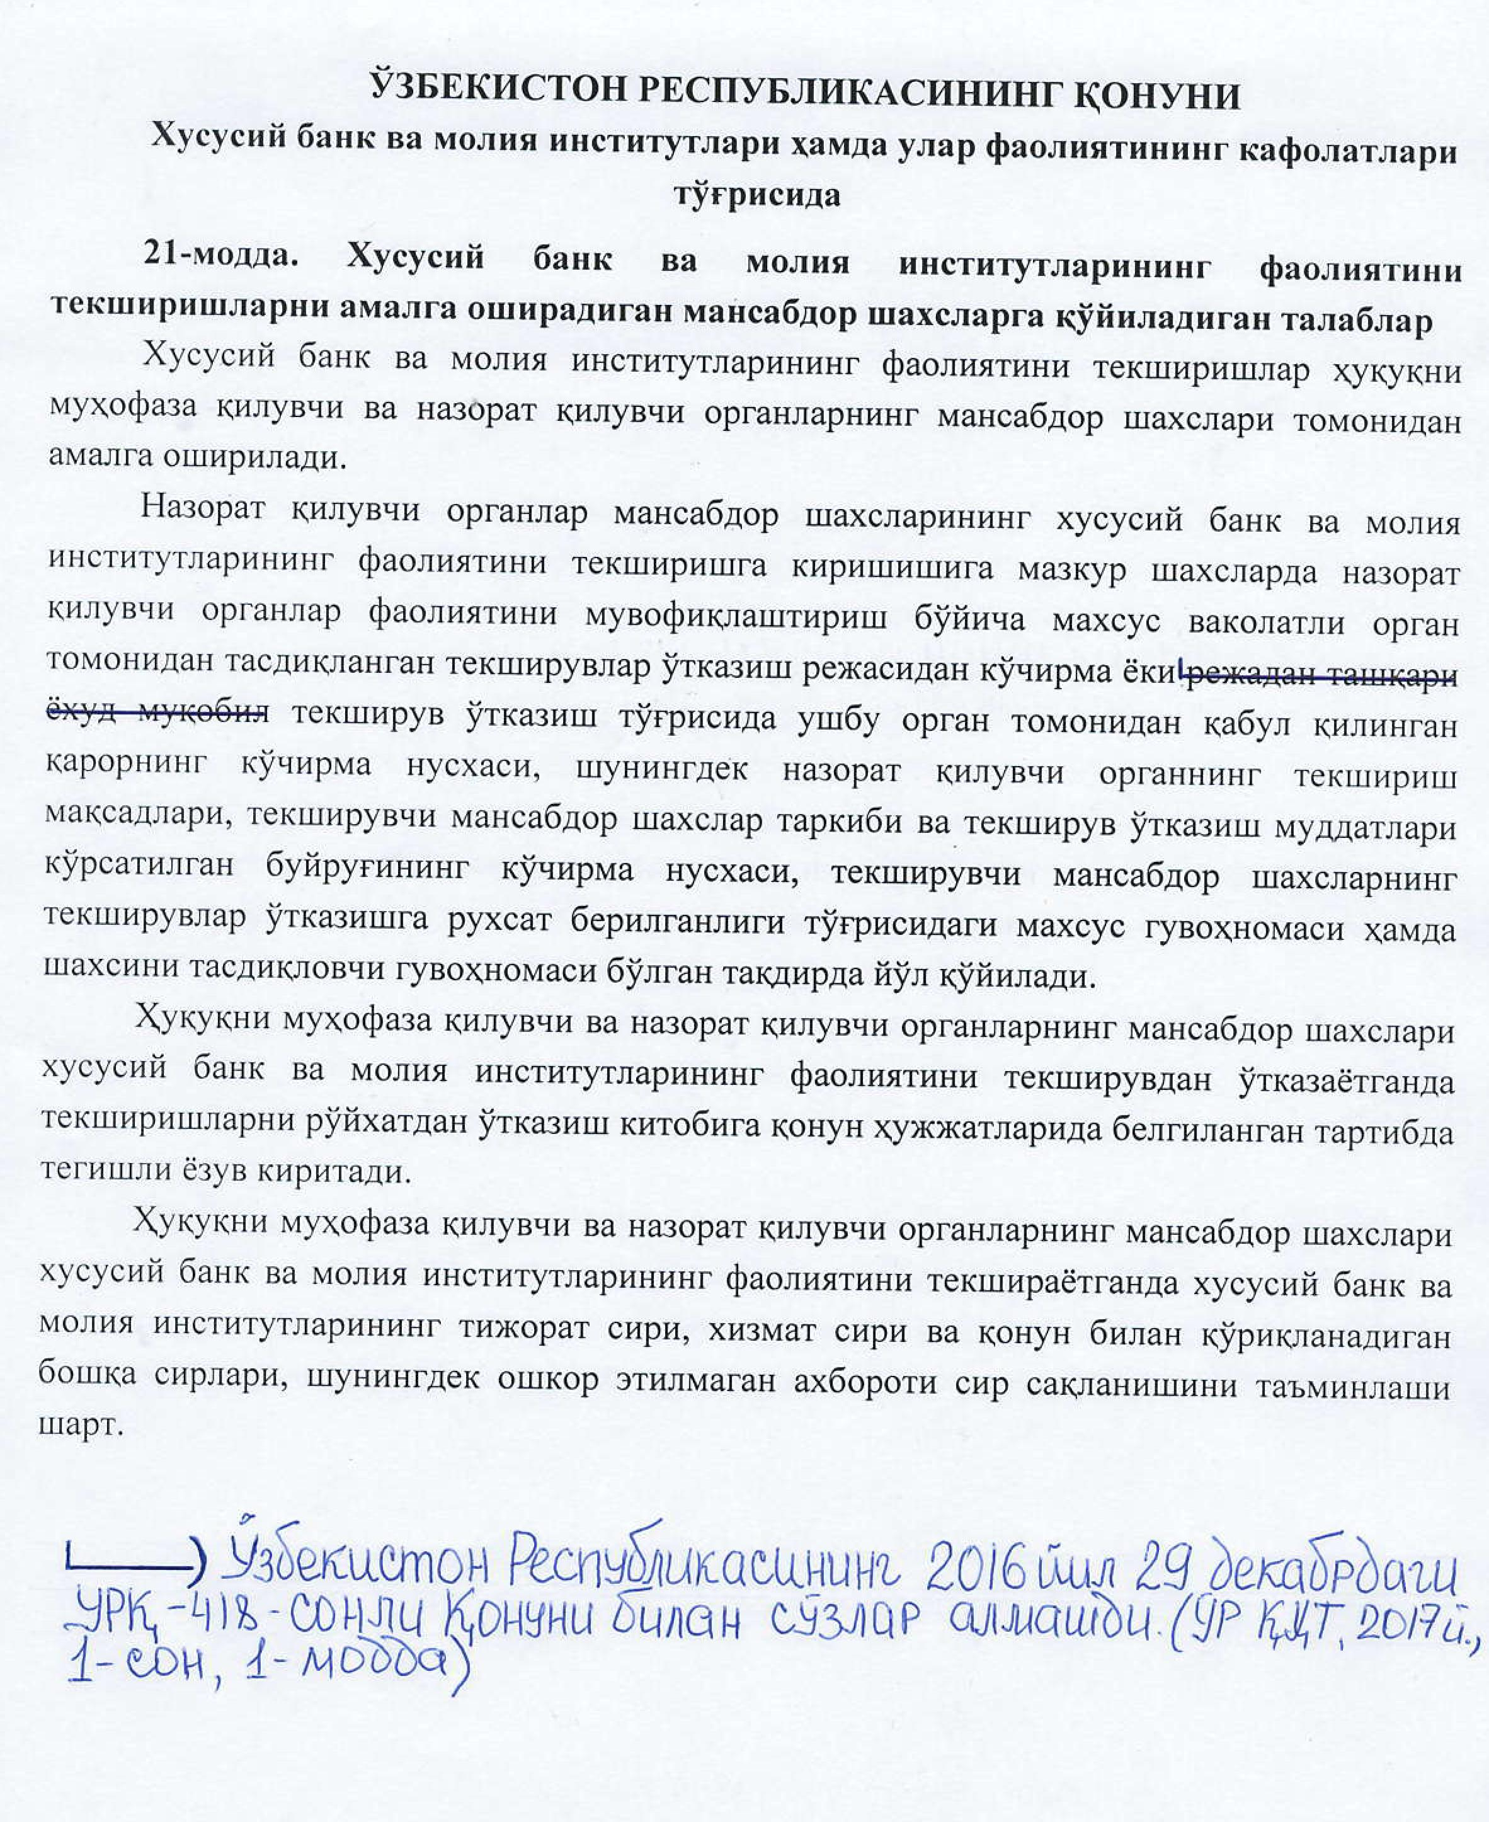

НАМУНА-2²

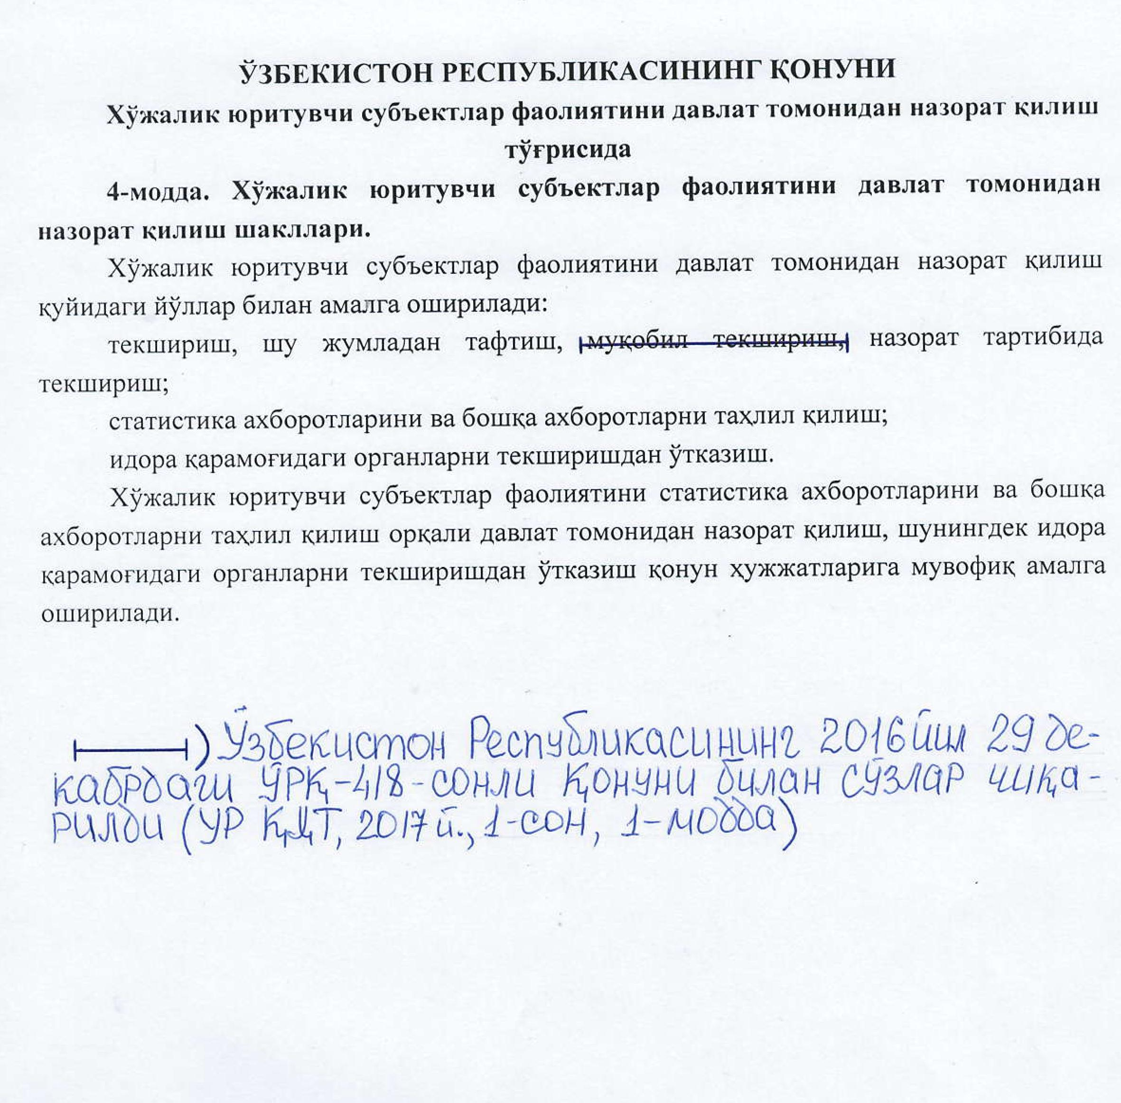

НАМУНА-3
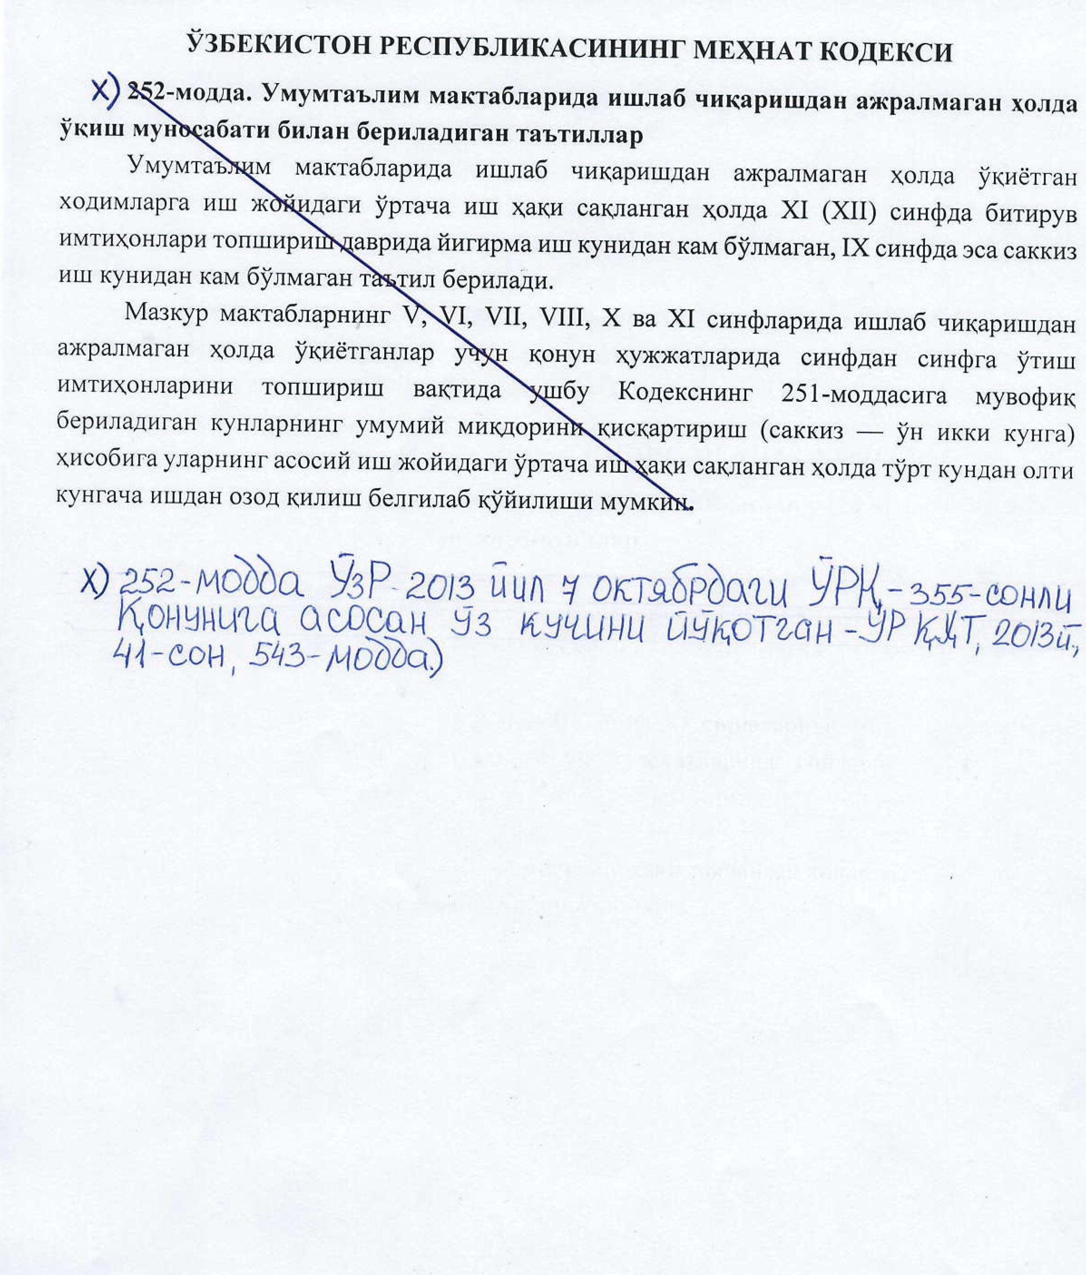

НАМУНА-4

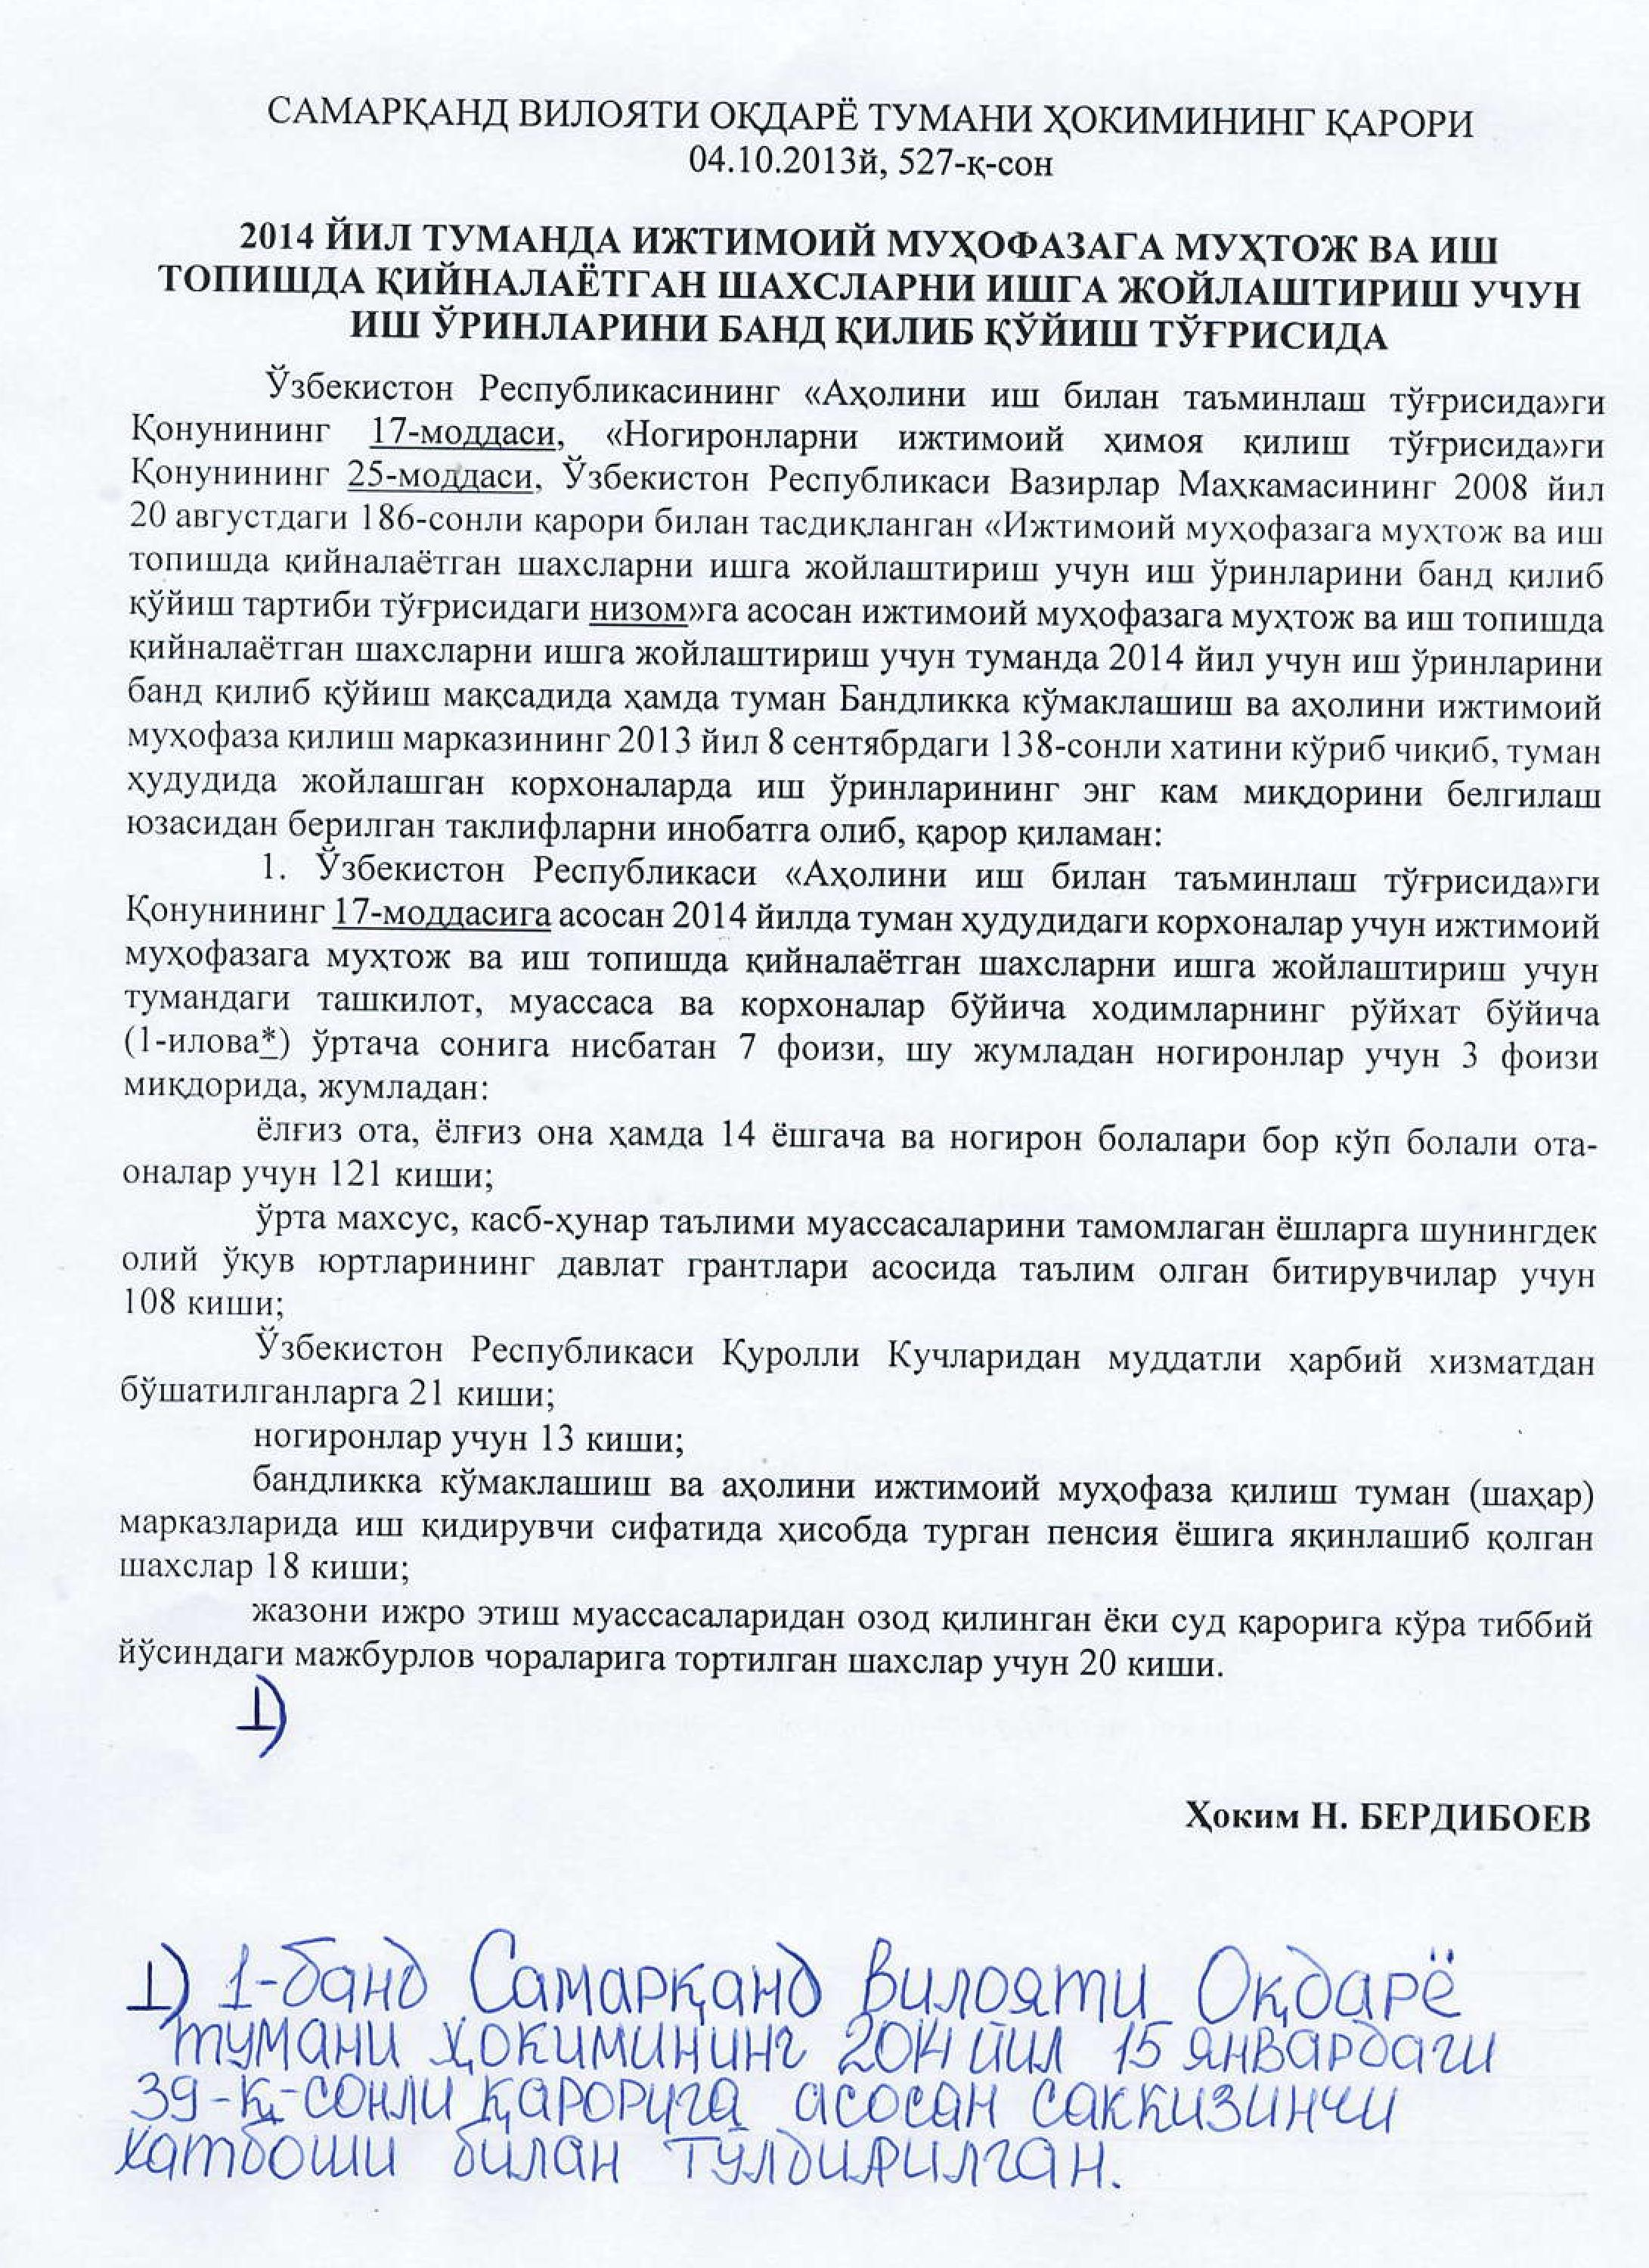

Ўзбекистон Республикаси адлия вазирининг
буйруғи
ДАВЛАТ БОШҚАРУВИ ОРГАНЛАРИ ВА МАҲАЛЛИЙ ДАВЛАТ ҲОКИМИЯТИ ОРГАНЛАРИДА ҚОНУН ҲУЖЖАТЛАРИНИНГ ТУРКУМЛАШТИРИЛГАН ҲИСОБИНИ ЮРИТИШ ҚОИДАЛАРИНИ ТАСДИҚЛАШ ТЎҒРИСИДА
(Ўзбекистон Республикаси қонун ҳужжатлари тўплами, 2012 й., 7-сон,
72-модда;)
[Ўзбекистон Республикаси Адлия вазирлиги томонидан 2012 йил 14 февралда рўйхатдан ўтказилди, рўйхат рақами 2326]
Ўзбекистон Республикаси Президентининг 2011 йил 23 августдаги ПҚ-1602-сон «Ўзбекистон Республикаси Адлия вазирлиги фаолиятини янада такомиллаштириш чора-тадбирлари тўғрисида»ги қарорига мувофиқ ҳамда давлат бошқаруви ва маҳаллий давлат ҳокимияти органларида норматив-ҳуқуқий ҳужжатлар матнларидан кенг фойдаланишни таъминлаш, шунингдек ахборот-коммуникация технологияларининг замонавий воситаларидан фойдаланиш ва қонун ҳужжатларининг туркумлаштирилган ҳисобини юритишни соддалаштириш мақсадида буюраман:
1. Давлат бошқаруви органлари ва маҳаллий давлат ҳокимияти органларида қонун ҳужжатларининг туркумлаштирилган ҳисобини юритиш қоидалари иловага мувофиқ тасдиқлансин.
2. Белгилансинки, Ўзбекистон Республикаси қонунчилик тармоқларининг Умумҳуқуқий классификатори асосида барча норматив-ҳуқуқий ҳужжатларга кодлар бериш ҳамда қонун ҳужжатларини ҳисобга олиш ва туркумлаш картотекасини юритиш Ўзбекистон Республикаси Адлия вазирлиги томонидан марказлаштирилган тартибда амалга оширилади.
3. Қуйидагилар ўз кучини йўқотган деб ҳисоблансин:
Ўзбекистон Республикаси адлия вазирининг 2007 йил 14 июндаги 112-мҳ-сон «Давлат бошқаруви органлари ва маҳаллий давлат ҳокимияти органларида қонун ҳужжатларининг туркумлаштирилган ҳисобини юритиш қоидаларини тасдиқлаш тўғрисида»ги буйруғи (рўйхат рақами 1689, 2007 йил 14 июнь) (Ўзбекистон Республикаси қонун ҳужжатлари тўплами, 2007 й., 24-сон, 256-модда);
Ўзбекистон Республикаси адлия вазирининг 2011 йил 3 октябрдаги 226-мҳ-сон «Давлат бошқаруви органлари ва маҳаллий давлат ҳокимияти органларида қонун ҳужжатларининг туркумлаштирилган ҳисобини юритиш қоидаларини тасдиқлаш тўғрисида»ги буйруққа ўзгартиришлар киритиш ҳақида»ги буйруғи (рўйхат рақами 1689-1, 2011 йил 3 октябрь) (Ўзбекистон Республикаси қонун ҳужжатлари тўплами, 2011 й., 40-сон, 436-модда).
4. Мазкур буйруқ давлат рўйхатидан ўтказилсин ва Идоравий меъёрий ҳужжатларни давлат рўйхатидан ўтказиш бошқармаси (Б. Болиев) Ўзбекистон Республикаси вазирликлари, давлат қўмиталари ва идоралари норматив-ҳуқуқий ҳужжатларининг Давлат реестрига тегишли ёзув киритсин.
5. Қонун ҳужжатларини туркумлаш ва ҳуқуқий ахборот бошқармаси (С. Нуриев) ушбу норматив-ҳуқуқий ҳужжатнинг манфаатдор шахслар эътиборига етказилишини ва «Ўзбекистон Республикаси қонун ҳужжатлари тўплами» — «Собрание законодательства Республики Узбекистан»да нашр этилишини таъминласин.
6. Қонун ҳужжатларини туркумлаш ва ҳуқуқий ахборот бошқармаси (С. Нуриев) Ҳуқуқий ахборот билан таъминлаш маркази (Ш. Яминов) билан биргаликда давлат бошқаруви ва маҳаллий давлат ҳокимияти органлари томонидан Қонун ҳужжатлари маълумотлари миллий базасидан фойдаланилиши юзасидан доимий мониторинг олиб борсин.
7. Мазкур буйруқ давлат рўйхатидан ўтказилган кундан бошлаб ўн кун ўтгандан кейин кучга киради.
8. Мазкур буйруқнинг ижросини назорат қилиш вазирнинг биринчи ўринбосари Е. Каньязов зиммасига юклатилсин.
Вазир Н. ЙЎЛДОШЕВ
Тошкент ш., 2012 йил 14 февраль, 39-мҳ-сон

Ўзбекистон Республикаси адлия вазирининг 2012 йил 14 февралдаги 39-мҳ-сонли буйруғига
ИЛОВА
Давлат бошқаруви органлари ва маҳаллий давлат ҳокимияти органларида қонун ҳужжатларининг туркумлаштирилган ҳисобини юритиш
ҚОИДАЛАРИ

Мазкур Қоидалар Ўзбекистон Республикаси Президентининг 2011 йил 23 августдаги ПҚ-1602-сон «Ўзбекистон Республикаси Адлия вазирлиги фаолиятини янада такомиллаштириш чора-тадбирлари тўғрисида»ги қарорига мувофиқ вазирликлар, давлат қўмиталари ва идоралар ҳамда уларнинг таркибий ва ҳудудий тузилмаларида (кейинги ўринларда матнда давлат бошқаруви органлари деб юритилади), шунингдек маҳаллий давлат ҳокимияти органларида қонун ҳужжатларининг туркумлаштирилган ҳисобини юритиш тартибини белгилайди.
Бошқа органларга қонун ҳужжатларининг туркумлаштирилган ҳисобини юритишда мазкур Қоидалар талабларидан фойдаланиш тавсия этилади.
I. Умумий қоидалар
1. Қонун ҳужжатларининг туркумлаштирилган ҳисобини юритиш — уларни марказлаштирилган тартибда йиғиш, мазкур Қоидаларнинг 1-иловасидаги Қонун ҳужжатларининг расмий даврий нашрларини ҳисобга олиш журналида (кейинги ўринларда матнда Журнал деб юритилади) ҳисобга олиш ҳамда назорат нусхаларини олиб боришдан иборат.
2. Давлат бошқаруви органларида Ўзбекистон Республикасининг Конституцияси ва бевосита тегишли соҳадаги муносабатларни тартибга солувчи норматив-ҳуқуқий ҳужжатларнинг туркумлаштирилган ҳисоби юритилади.
3. Маҳаллий давлат ҳокимияти органларида Ўзбекистон Республикасининг Конституцияси ҳамда қуйидаги соҳаларга оид норматив-ҳуқуқий ҳужжатларнинг туркумлаштирилган ҳисоби юритилади:
давлат рамзлари, пойтахт, давлат мукофотлари, фахрий унвонлар;
маъмурий-ҳудудий тузилиш;
референдумлар, сайлов тизими;
ёшларга доир сиёсат;
маҳаллий давлат ҳокимияти;
фуқароларнинг ўзини ўзи бошқариш органлари;
қонунчилик ташаббуси, норма ижодкорлиги фаолияти;
жисмоний ва юридик шахсларнинг мурожаатлари;
никоҳ ва оила, фуқаролик ҳолати далолатномалари;
меҳнат, аҳоли бандлиги, ижтимоий суғурта, ижтимоий таъминот;
соғлиқни сақлаш, санитарияга оид қонун ҳужжатлари;
таълим;
уй-жой қонунчилиги, коммунал хизмат;
атроф-табиий муҳитни муҳофаза қилиш;
қишлоқ хўжалиги;
савдо ва хизмат кўрсатиш, транспорт, йўл хўжалиги;
солиқ ва бошқа мажбурий тўловлар;
давлат бюджети ва бюджетдан ташқари жамғармалар;
бухгалтерия ҳисоби;
давлат тасарруфидан чиқариш ва хусусийлаштириш;
тадбиркорлик фаолиятини давлат томонидан қўллаб-қувватлаш;
терроризм ва диний экстремизм билан кураш;
фуқаролик муҳофазаси.
4. Мазкур Қоидаларнинг 3-бандида кўрсатилган норматив-ҳуқуқий ҳужжатлардан ташқари:
туман (шаҳар) ҳокимликларида — туман (шаҳар) ҳокимининг, туман (шаҳар) халқ депутатлари Кенгашининг, вилоят ҳокимининг ҳамда вилоят халқ депутатлари Кенгаши қарорларининг туркумлаштирилган ҳисоби юритилади;
вилоят ҳокимликларида — вилоят ҳокимининг ҳамда вилоят халқ депутатлари Кенгаши қарорларининг туркумлаштирилган ҳисоби юритилади.
5. Давлат бошқаруви органлари ва маҳаллий давлат ҳокимияти органлари тегишли давлат органи раҳбарининг қарорига мувофиқ, мазкур Қоидаларнинг 2 — 4-бандларида кўрсатилган норматив-ҳуқуқий ҳужжатларга қўшимча равишда бошқа норматив-ҳуқуқий ҳужжатларнинг ҳам туркумлаштирилган ҳисобини юритишлари мумкин.
6. Қонун ҳужжатларининг туркумлаштирилган ҳисобини юритиш вазифаси юридик хизмат ходимига (юрисконсультга) юклатилади. Унинг йўқлигида ушбу вазифа давлат бошқаруви органи ёки маҳаллий давлат ҳокимияти органи раҳбари томонидан бошқа шахсга юклатилади.
Ўзбекистон Республикаси қонунчилик тармоқларининг Умумҳуқуқий классификатори асосида барча норматив-ҳуқуқий ҳужжатларга кодлар бериш ҳамда қонун ҳужжатларини ҳисобга олиш ва туркумлаш картотекасини юритиш Ўзбекистон Республикаси Адлия вазирлиги томонидан марказлаштирилган тартибда амалга оширилади.
II. Қонун ҳужжатларининг расмий даврий нашрларини журналда ҳисобга олиш
7. Қонун ҳужжатларининг туркумлаштирилган ҳисобини юритиш мақсадида давлат бошқаруви органлари ва маҳаллий давлат ҳокимияти органларига келиб тушган қонун ҳужжатларининг расмий даврий нашри (кейинги ўринларда — расмий нашрлар) тўғрисидаги маълумотлар мазкур Қоидаларнинг 6-бандида кўрсатилган ходимлар томонидан Журналга киритилади.
8. Журналга расмий нашр тўғрисидаги қуйидаги маълумотлар киритилади:
тартиб рақами;
рўйхатга олиш санаси;
расмий нашрнинг номи;
расмий нашрнинг чоп этилган йили;
расмий нашрнинг сони;
расмий нашрнинг баҳоси;
изоҳ.
III. Қонун ҳужжатларининг назорат нусхаларини олиб бориш
9. Қонун ҳужжатининг назорат нусхаси бўлиб, шу ҳужжатга киритилган барча ўзгартиш ва қўшимчалар, ҳужжатнинг тўлиқ ёки қисман ўз кучини йўқотган деб ҳисобланганлиги, ҳужжатнинг тўлиқ ёки қисман амал қилиш муддатини узайтириш ёхуд амал қилишини тўхтатиб туриш ҳақидаги маълумотлар киритилган нусхаси ҳисобланади.
10. Илгари қабул қилинган норматив-ҳуқуқий ҳужжат ёки унинг бўлими, кичик бўлими, боби, параграфи, моддаси, қисми, банди, кичик банди, хатбошиси (кейинги ўринларда матнда тузилмавий бирликлари деб юритилади) ўз кучини йўқотган деб ҳисобланганда ёки янги таҳрирда қабул қилинганда, сўнгги қабул қилинган норматив-ҳуқуқий ҳужжатдаги нормага мувофиқ, норматив-ҳуқуқий ҳужжатнинг назорат нусхасига ушбу ҳужжат номининг ёки тегишли тузилмавий бирликларининг чап томонига «х» белгиси қўйилади, матн эгри чизиқ билан ўчирилади ҳамда шу норманинг мазмунини ёритувчи ёзув, сўнгги ҳужжатнинг тури, қабул қилинган санаси, рақами ва эълон қилинган манбаси акс эттирилади (2-илова).
11. Илгари қабул қилинган норматив-ҳуқуқий ҳужжат тузилмавий бирликларининг алоҳида жумлалари, сўзлари, рақамлари алмаштирилганда ёки чиқариб ташланганда, сўнгги қабул қилинган норматив-ҳуқуқий ҳужжатдаги нормага мувофиқ, норматив-ҳуқуқий ҳужжат назорат нусхасидаги тегишли жумлалар, сўзлар ва рақамлар «» (алмаштирилганда) ёки «» (чиқариб ташланганда) шаклидаги горизонтал тўғри чизиқ билан ўчирилади ҳамда шу норманинг мазмунини ёритувчи ёзув, сўнгги ҳужжатнинг тури, қабул қилинган санаси, рақами ва эълон қилинган манбаси акс эттирилади (3-илова).
12. Илгари қабул қилинган норматив-ҳуқуқий ҳужжатга қўшимчалар киритилганда, сўнгги қабул қилинган норматив-ҳуқуқий ҳужжатдаги нормага мувофиқ, норматив-ҳуқуқий ҳужжат назорат нусхасининг тегишли тузилмавий бирликларига «» белгиси қўйилади, шу норманинг мазмунини ёритувчи ёзув ҳамда сўнгги ҳужжатнинг тури, қабул қилинган санаси, рақами ва эълон қилинган манбаси акс эттирилади (4-илова).
13. Норматив-ҳуқуқий ҳужжат тўлиқ ёки унинг тузилмавий бирликларининг амал қилиш муддати узайтирилганда, ёхуд амал қилиши тўхтатиб турилганда, сўнгги қабул қилинган норматив-ҳуқуқий ҳужжатдаги нормага мувофиқ, норматив-ҳуқуқий ҳужжат назорат нусхаси тегишли тузилмавий бирликларининг чап томонига «х» белгиси қўйилади, шу норманинг мазмунини ёритувчи ёзув, сўнгги ҳужжатнинг тури, қабул қилинган санаси, рақами, эълон қилинган манбаси ҳамда ҳужжатнинг амал қилиши узайтирилганлиги ёки тўхтатиб турилганлиги муддати акс эттирилади (5-илова).
14. Назорат нусхалардаги ёзувлар фақат ҳаво рангдаги шарикли ручка билан тушунарли ёзувда киритилиши керак. Агар ёзув бутун ҳужжатга тааллуқли бўлса, белги норматив-ҳуқуқий ҳужжат номининг чап томонига қўйилади. Агарда ёзув норматив-ҳуқуқий ҳужжатнинг тузилмавий бирликларига тааллуқли бўлса у ҳолда белги тегишли тузилмавий бирликларнинг чап томонига қўйилади.
15. Давлат бошқаруви органларида ва маҳаллий давлат ҳокимияти органларида норматив-ҳуқуқий ҳужжатларнинг назорат нусхалари улар қабул қилинган тилларда юритилиши шарт.
Норматив-ҳуқуқий ҳужжатларнинг назорат нусхаларига ўзгартиш ва қўшимчалар акс эттирилган матн ёпиштирилади (норматив-ҳуқуқий ҳужжат ёки унинг тузилмавий бирликлари ўз кучини йўқотган деб ҳисобланган ёхуд алоҳида рақамлар, сўзлар, жумлалар, графалар, блоклар ва позициялар чиқариб ташланган, шунингдек норматив-ҳуқуқий ҳужжат янги таҳрирда қабул қилинган ҳоллар бундан мустасно).
IV. Қонун ҳужжатларини сақлаш
16. Расмий нашрлар қатъий ҳисобга олиниши, сақланиши ва ҳар 5 йилда камида бир марта хатловдан (инвентаризациядан) ўтказилиши зарур.
Расмий нашрлар йил бўйича хронологик тартибда йиғилади ва муқоваланади.
Расмий нашрлар ҳар бир нусхасининг биринчи ва ўн еттинчи саҳифаларига тамға (штамп) ва инвентарь рақами қўйилади.
17. Расмий нашрлар ушбу Қоидаларнинг 6-бандида кўрсатилган ходимлар томонидан сақланади. Бу ходимлар моддий жавобгар шахс ҳисобланади ва улар билан тўлиқ моддий жавобгарлик тўғрисида шартнома тузилади.
Юқорида кўрсатилган ходимлар ўзгарганда қонун ҳужжатлари топшириш-қабул қилиш далолатномаси асосида топширилади.
V. Якуний қоидалар
18. Ушбу Қоидаларнинг бажарилиши устидан назорат Ўзбекистон Республикаси Президентининг 2011 йил 23 августдаги ПҚ-1602-сонли қарорига мувофиқ Ўзбекистон Республикаси Адлия вазирлиги ҳамда унинг ҳудудий бошқармалари томонидан амалга оширилади.
19. Ўзбекистон Республикаси Вазирлар Маҳкамасининг 2009 йил 31 декабрдаги 340-сон «Ўзбекистон Республикаси Қонун ҳужжатлари маълумотлари миллий базасидан кенг фойдаланишни таъминлаш чора-тадбирлари тўғрисида»ги қарорининг 5-бандига мувофиқ, Ўзбекистон Республикаси Адлия вазирлиги давлат бошқаруви органлари ва маҳаллий давлат ҳокимияти органлари томонидан Қонун ҳужжатлари маълумотлари миллий базасидан фойдаланилиши юзасидан доимий равишда мониторинг олиб боради.
20. Мазкур Қоидалар талабларини бузганликда айбдор бўлган шахслар қонун ҳужжатларига мувофиқ жавобгар бўлади.

Давлат бошқарув органлари ва маҳаллий давлат ҳокимияти органларида қонун ҳужжатларининг туркумлаштирилган ҳисобини юритиш қоидаларига
1-ИЛОВА
Қонун ҳужжатларининг расмий даврий нашрларини ҳисобга олиш
ЖУРНАЛИ
Т/р | Рўйхатга олиш санаси | Расмий даврий нашрнинг номи | Расмий даврий нашрнинг чоп этилган йили | Расмий даврий нашрнинг сони | Расмий даврий нашрнинг баҳоси | Изоҳ
1 | 2 | 3 | 4 | 5 | 6 | 7
1. | 11.12.2011 й. | ЎзР ҚҲТ | 2011 | 2 | 12000 | 49-сони
2.
3.
...

Давлат бошқаруви органлари ва маҳаллий давлат ҳокимияти органларида қонун ҳужжатларининг туркумлаштирилган ҳисобини юритиш қоидаларига
2-ИЛОВА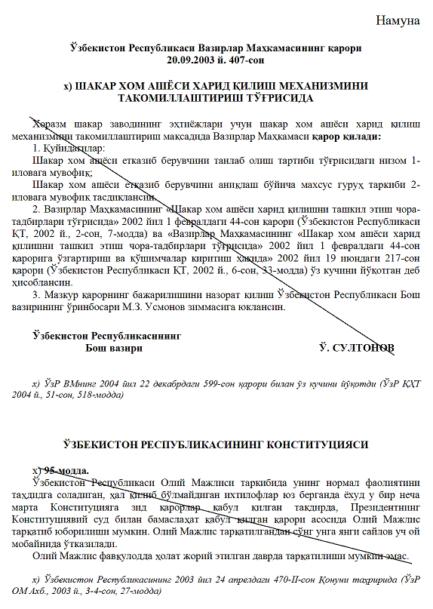

Давлат бошқаруви органлари ва маҳаллий давлат ҳокимияти органларида қонун ҳужжатларининг туркумлаштирилган ҳисобини юритиш қоидаларига
3-ИЛОВА
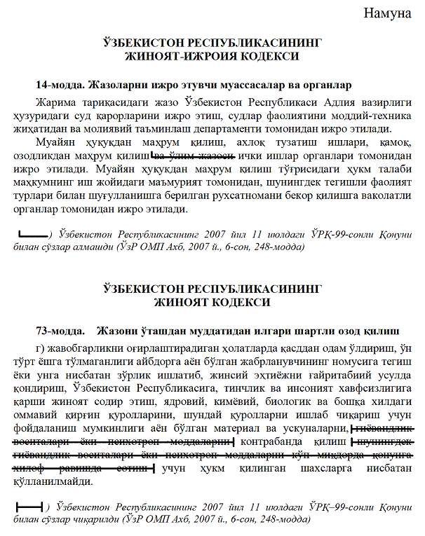

Давлат бошқаруви органлари ва маҳаллий давлат ҳокимияти органларида қонун ҳужжатларининг туркумлаштирилган ҳисобини юритиш қоидаларига
4-ИЛОВА
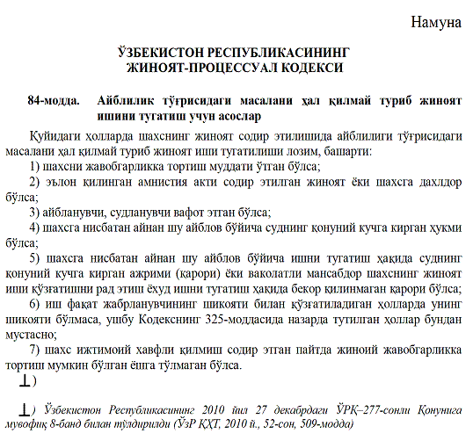

Давлат бошқаруви органлари ва маҳаллий давлат ҳокимияти органларида қонун ҳужжатларининг туркумлаштирилган ҳисобини юритиш қоидаларига
5-ИЛОВА
